Nama : Ismal Pirdaus

NIM : 1811500082

Kelompok : TI 6A

|  |  |  |
| --- | --- | --- |
| No. Usecase | 1 | |
| Nama Usecase | Melakukan Login | |
| Deskripsi Usecase | Digunakan konsumen untuk masuk ke aplikasi pemesanan suku cadang | |
| Aktor Utama | Konsumen | |
| Aktor Pendukung | Tidak ada | |
| Usecase yang di-include | Tidak ada | |
| Usecase yang di-extend | Tidak ada | |
| Kondisi awal | Sistem menampilkan halaman login aplikasi pemesanan suku cadang | |
| Kondisi akhir | Sistem menampilkan halaman utama aplikasi pemesanan suku cadang | |
| Pemicu | Konsumen membuka aplikasi pemesanan suku cadang | |
| Skenario Normal | Konsumen | Reaksi Sistem |
|  | 1. Membuka aplikasi. | 1. Menampilkan halaman login. |
|  | 1. Mengisi username dan password. 2. Menekan tombol SIGN IN. | 1. Cek status login. 2. Tampilkan halaman utama aplikasi pemesanan suku cadang jika status login berhasil. |
| Skenario Alternatif | 1. Membuka aplikasi. | 1. Menampilkan halaman login. |
|  | 1. Mengisi username dan password. 2. Menekan tombol SIGN IN. | 1. Cek status login. 2. Tampilkan informasi status login gagal. |
|  | 1. Memperbaharui isian untuk login. 2. Menekan tombol SIGN IN. | 1. Cek status login. 2. Tampilkan halaman utama aplikasi pemesanan suku cadang jika status login berhasil. |

|  |  |  |
| --- | --- | --- |
| No. Usecase | 2 | |
| Nama Usecase | Mendaftar Akun | |
| Deskripsi Usecase | Digunakan konsumen untuk mendaftar akun untuk login ke aplikasi pemesanan suku cadang | |
| Aktor Utama | Konsumen | |
| Aktor Pendukung | Tidak ada | |
| Usecase yang di-include | Tidak ada | |
| Usecase yang di-extend | Tidak ada | |
| Kondisi awal | Sistem menampilkan halaman daftar akun aplikasi pemesanan suku cadang | |
| Kondisi akhir | Sistem menampilkan informasi akun berhasil didaftarkan | |
| Pemicu | Konsumen membuka aplikasi pemesanan suku cadang dan menekan tombol DAFTAR | |
| Skenario Normal | Konsumen | Reaksi Sistem |
|  | 1. Membuka aplikasi dan menekan tombol DAFTAR. | 1. Menampilkan halaman daftar. |
|  | 1. Mengisi informasi untuk pendaftaran akun. 2. Menekan tombol SIMPAN. | 1. Cek status pendaftaran. 2. Tampilkan informasi akun berhasil didaftarkan jika pendaftaran berhasil. |
| Skenario Alternatif | 1. Membuka aplikasi dan menekan tombol DAFTAR. | 1. Menampilkan halaman daftar. |
|  | 1. Mengisi informasi untuk pendaftaran akun. 2. Menekan tombol DAFTAR. | 1. Cek status pendaftaran. 2. Tampilkan informasi akun gagal didaftarkan jika pendaftaran gagal. |
|  | 1. Memperbaharui isian untuk pendaftaran akun. 2. Menekan tombol DAFTAR. | 1. Cek status pendaftaran. 2. Tampilkan informasi akun berhasil didaftarkan jika pendaftaran berhasil. |

|  |  |  |
| --- | --- | --- |
| No. Usecase | 3 | |
| Nama Usecase | Melihat Katalog Suku Cadang | |
| Deskripsi Usecase | Digunakan konsumen untuk melihat koleksi suku cadang yang ada pada toko SUMBER JAYA MOTOR. | |
| Aktor Utama | Konsumen | |
| Aktor Pendukung | Tidak ada | |
| Usecase yang di-include | Melakukan Login | |
| Usecase yang di-extend | Menambahkan Suku Cadang ke Keranjang Belanja | |
| Kondisi awal | Sistem menampilkan halaman Katalog Suku Cadang | |
| Kondisi akhir | Sistem menyimpan suku cadang yang ditambahkan Konsumen ke keranjang belanja | |
| Pemicu | Konsumen membuka halaman utama aplikasi dan menekan Lihat Katalog Suku Cadang | |
| Skenario Normal | Konsumen | Reaksi Sistem |
|  | 1. Membuka halaman utama aplikasi dan menekan Lihat Katalog Suku Cadang. | 1. Membaca data suku cadang. 2. Menampilkan halaman Katalog Suku Cadang. |
|  | 1. Menentukan jumlah pesanan. 2. Menekan tombol PESAN. | 1. Mengecek stok suku cadang. 2. Menyimpan suku cadang yang ditambahkan ke keranjang belanja jika stok suku cadang mencukupi. |
| Skenario Alternatif | 1. Membuka halaman utama aplikasi dan menekan Lihat Katalog Suku Cadang. | 1. Membaca data suku cadang. 2. Menampilkan halaman Katalog Suku Cadang. |
|  | 1. Menentukan jumlah pesanan. 2. Menekan tombol PESAN. | 1. Mengecek stok suku cadang. 2. Menampilkan informasi suku cadang gagal ditambahkan ke keranjang jika stok suku cadang tidak mencukupi. |
|  | 1. Memperbaharui pesanan suku cadang (jumlah pesanan). 2. Menekan tombol PESAN. | 1. Mengecek stok suku cadang. 2. Menyimpan suku cadang yang ditambahkan ke keranjang belanja jika stok suku cadang mencukupi. |

|  |  |  |
| --- | --- | --- |
| No. Usecase | 4 | |
| Nama Usecase | Menambahkan Suku Cadang ke Keranjang Belanja | |
| Deskripsi Usecase | Digunakan konsumen untuk menambahkan suku cadang ke Keranjang Belanja pada toko SUMBER JAYA MOTOR. | |
| Aktor Utama | Konsumen | |
| Aktor Pendukung | Tidak ada | |
| Usecase yang di-include | Melakukan Login | |
| Usecase yang di-extend | Membuat Pesanan (Checkout) | |
| Kondisi awal | Sistem menampilkan halaman Keranjang Belanja | |
| Kondisi akhir | Sistem menampilan hasil checkout pembelian dari suku cadang yang di tambahkan oleh konsumen | |
| Pemicu | Konsumen membuka aplikasi dan Melihat untuk ditambahkan ke Keranjang Belanja | |
| Skenario Normal | Konsumen | Reaksi Sistem |
|  | a. Membuka aplikasi dan Melihat untuk ditambahkan ke Keranjang Belanja | b. Membaca data suku cadang  c. Menampilkan halaman Checkout Suku Cadang. |
|  | d. Menentukan jumlah pesanan suku cadang  e. Menekan tombol tambahkan/masukan ke keranjang belanja | f. Mengecek stok suku cadang.  g. Menyimpan suku cadang yang ditambahkan ke keranjang belanja jika stok suku cadang mencukupi.  h. Menampilkan informasi suku cadang berhasil di tambahkan |
| Skenario Alternatif | a. Membuka aplikasi dan Melihat untuk ditambahkan ke Keranjang Belanja | b. Membaca data suku cadang.  c. Menampilkan halaman Checkout Suku Cadang |
|  | d. Menentukan jumlah pesanan suku cadang  e. Menekan tombol tambahkan/masukan ke keranjang belanja | f. Mengecek stok suku cadang.  g. Menampilkan informasi suku cadang gagal ditambahkan ke keranjang jika stok suku cadang tidak mencukupi. |
|  | h. Memperbaharui pesanan suku cadang (jumlah pesanan).  i. Menekan tombol tambahkan/masukan ke keranjang belanja | j. Mengecek stok suku cadang.  k. Menyimpan suku cadang yang ditambahkan ke keranjang belanja jika stok suku cadang mencukupi.  h. Menampilkan informasi suku cadang berhasil di tambahkan |

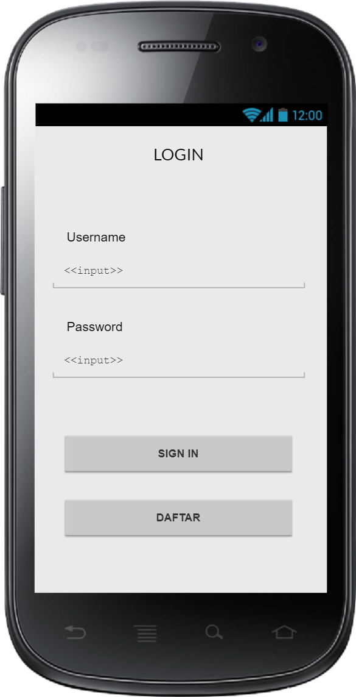

1. Rancangan Layar Halaman Login (Konsumen)

Gambar 4. 1. Menunjukan rancangan layar halaman login untuk konsumen. Konsumen wajib memiliki akun sebelum melakukan login. Jika konsumen belum memiliki akun, konsumen dapat menekan tombol DAFTAR. Akan tetapi, jika konsumen telah memiliki akun, konsumen cukup mengisi username dan password , kemudian menekan tombol SIGN IN

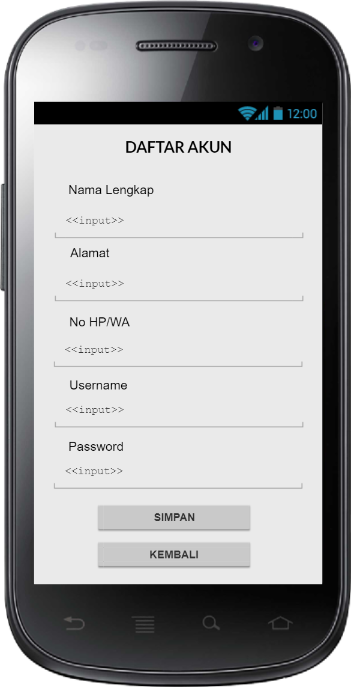

1. Rancangan Layar Halaman Daftar Akun ( Konsumen )

Gambar 4.2 menunjukkan bagaimana konsumen dapat melakukan pendaftaran akun dengan mengisi nama lengkap, alamat, no. HP/WA, username, dan password. Jika konsumen menekan tombol KEMBALI, maka halaman login akan ditampilkan. Akan tetapi, setelah menekan tombol SIMPAN, sistem akan menyimpan data pendaftaran akun.

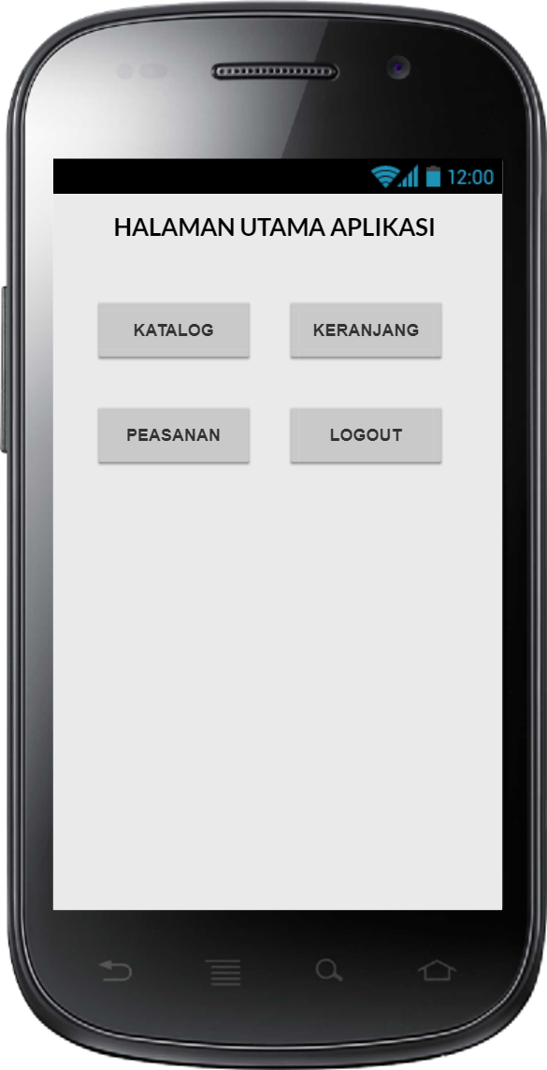

1. Rancangna Layar Halaman Utama ( Konsumen )

Gambar 4.3 menunjukkan bagaimana konsumen dapat berinteraksi dengan aplikasi pemesanan suku cadang. Konsumen dapat melihat katalog suku cadang dengan menekan tombol KATALOG. Setelah menambahkan suku cadang yang dikehendaki pada halaman katalog suku cadang, konsumen dapat melihat suku cadang yang ditambahkan ke keranjang dengan menekan tombol KERANJANG. Setelah konsumen yakin dengan pesanannya yang ada dikeranjang, selanjutnya konsumen akan membuat pesanan (checkout) pada halaman keranjang. Konsumen dapat memantau status pesanannya dengan menekan tombol PESANAN dan akan datang ke toko jika status pesanannya telah siap diambil. Terakhir, konsumen dapat keluar dari halaman utama aplikasi dengan menekan tombol LOGOUT.

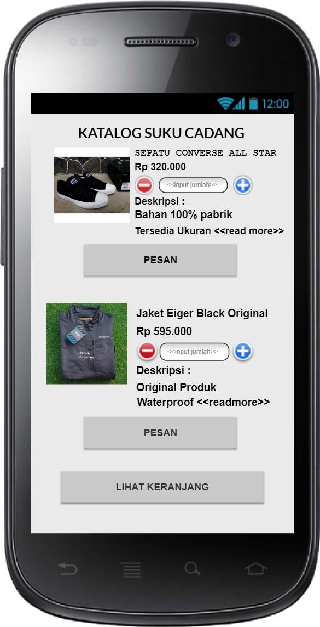

1. Rancangna Layar Halaman Katalog Suku Cadang (Konsumen)

Gambar 4. 4. menunjukkan bagaimana konsumen dapat menambahkan suku cadang yang dikehendaki pada halaman katalog suku cadang lalu dapat melihat pesanan yang di tambahkan dengan menekan tombol LIHAT KERANJANG. Konsumen dapat membuat pesanan / checkout jika sudah memilih pesanan yang akan di pesan dengan menekan tombol CHECKOUT.

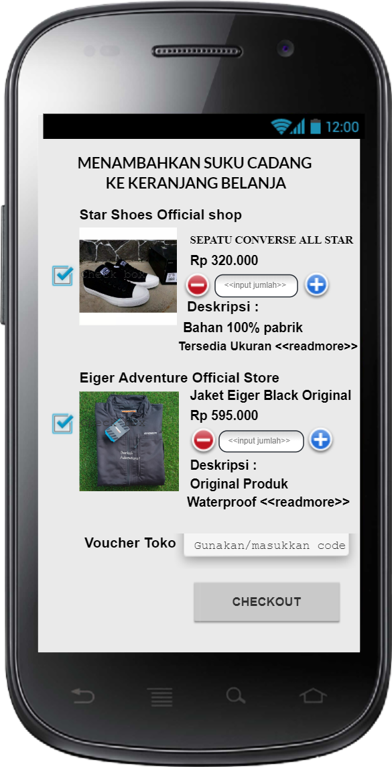

1. Rancangna Layar Halaman Menambahkan Suku Cadang ke Keranjang Belanja

Gambar 4. 5. menunjukkan bagaimana konsumen dapat memilih pesanan yang akan di checkout dari keranjang belanja yang sudah di tambahkan sebelumnya. Konsumen dapat menekan tombol CHECKOUT jika sudah dipilih dengan tanda ceklis.